Познавательно -творческий проект

"Священное место – озеро Байкал "

Авторы – составители:

Волкова С. М.

Чебунина Н. А.

Кривенкова Н. П.

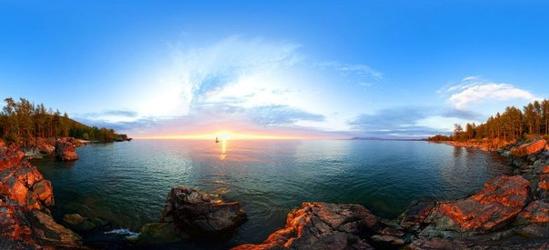

Цель - развитие творческих, исследовательских способностей детей через ознакомление с особенностями озера Байкал, его флорой и фауной.
Задачи проекта:
– расширить представления детей об озере Байкал, его растительном и животном мире;
– углубить знания детей об охране животного и растительного мира Байкала;
- развивать творческие способности, связную речь, обогащать словарный запас детей;
– воспитывать любовь и уважение к природе родной Сибири.
Участники проекта: воспитатели, дети и родители.
Срок реализации: 1 месяц.
Проблема: дети любят природу, но, живя в Сибири, они плохо знают особенности природы родного края, а главное - они недостаточно осведомлены об уникальности священного озера Байкал, об особенностях его растительного и животного мира.
Актуальность: Байкал является одним из чудес света. Знакомство с особенностями этого уникального и священного озера Байкал дает детям возможность получить больше информации о его флоре и фауне, а также расширить свои предсталения о приспособленности животных и растений к условиям жизни в разных местах озера.

\\
Этапы проведения:

1. ОО “Познание”:
– путешествие по географической карте Иркутской области.
Цель – познакомить детей с картой Иркутской области, рассказать, для чего нужна карта и научить ею пользоваться, показать местонахождение озера Байкала на карте.
– коллекции фотографий “Озеро Байкал”, «Байкальский тюлень»
– занятие по теме “Флора и фауна Байкала” ;
– занятие по теме “Ветра Байкала”;
– просмотр фильмов и презентации о Байкале (показ видеофильма «Природный мир Байкала», просмотр презентации «Байкал – священоое озеро»).
Цель – познакомить с особенностями священного озера,расширить и углубить представления детей об озере Байкал, развивать зрительную память, мышление, любознательность, воспитывать интерес и любовь к природе родного края.
2. ОО “Чтение художественной литературы”:
– байкальские сказки ;
–рассматривание энциклопедий, книг, журналов;
– журнал “Сибирячок”;
– стихи о Байкале .
Цель – учить детей слушать внимательно и воспринимать прочитанное, отвечать предложениями на поставленный вопрос,развивать речь, память, воспитывать бережное отношение к книгам.
3. ОО “Художественное творчество”:
– лепка “Нерпа”, “Чайки на озере”;
– рисование “Красота байкальской воды”, “Редкие растения Байкала”, “Ластоногий символ Байкала”;
– аппликация “Озеро Байкал зимой”.
Цель – развивать творческие способности, мелкую моторику, зрительную ориентацию, воспитывать аккуратность и усидчивость.
4. ОО “Коммуникация”:
- Составление описательных рассказов о животном мире Прибайкалья
Цель - Учить детей составлять рассказ на заданную тему, помочь ребенку вызвать желание поделиться своими мыслями и знаниями о животном и растительном мире Байкала, об отдыхе на Байкале. Развивать и активизировать словарь детей. Воспитывать умение слушать рассказ педагога. Развивать диалогическую речь, воспитывать чувство гордости за родной край.
Ситуативные разговоры:
– “Как заботиться о диких животных”;
– “ Как помочь нерпе”;
– рассматривание открыток;
– рассказ воспитателя о жизни нерпы;
– отгадывание и загадывание загадок по теме.
Взаимодействие с семьей:
– изготовление макета “Животный мир Прибайкалья”;
– конкурс рисунков;
– создание альбома;
– выставка семейных коллекций с берегов Байкала.
Обеспечение:
- Настольно - печатные игры;
- Специальная методическая литература;
- Аудио- и видеозаписи по теме;
- Художественная литература;
- Интернет ресурсы.

Результат реализации проекта: создание коллекции - “ Байкал – жемчужина Сибири”.

Приложение

Стихи руссских поэтов, посвященных озеру Байкал

Горжусь я тем, что я живу в Сибири!
И что с Байкалом связана судьба!
Нет ничего священней в этом мире,
Чем знать, что ты потомок Ермака!
Суровый нрав и крепости характер…
Добрейшим ну никак нельзя назвать…
Наверно не найдется в мире мастер,
Портрет Байкала в красках написать…
Здесь плещется воды запас вселенной!
Богатым мехом нерпа шелестит,
Отсюда, по преданью к Енисею
С Байкала тайно Ангара сбежит…
Красив и величав зимой и летом!
Под снегом золотом Хамар - Дабан блестел,
Наверное, если б в жизни был поэтом,
То это достоянье я б воспел!
Увы, я не поэт, я человек военный!
И в жизни воинской я много повидал!
Не променяю я России флаг трехцветный
И всю Сибирь, что дед мой отстоял!
Нет в мире мест красивей,
Как наше озеро Байкал.
Влюблен во все его глубины,
Большой, красивый наш Байкал.
Давайте сохраним все вместе,
Что нам природа отдала.
Байкал, всей Бурятией любимый!
Большой, священный наш Байкал
Рассказы про Байкал

Озеро Байкал... Немало сложено о нём легенд, песен, сказаний. Ведь это озеро самое большое в Европе и Азии. Самое глубокое на Земле. Самое древнее по происхождению. Самое разнообразное по животному миру. Расположено оно в Восточной Сибири. Потому и называют его жемчужиной Сибири.
Легенда
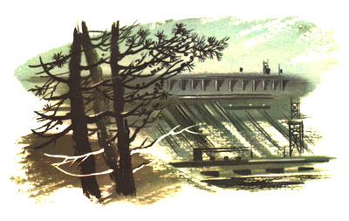
Стоит мне услышать слово «Байкал» — и затрепещет перед глазами его переменчивая синь, просвеченная до дна щедрым сибирским солнцем. И придёт на память старинная легенда. Будто бы единственная дочь старика Байкала — Ангара сбежала от отца к красавцу богатырю Енисею. Бросил покинутый отец вослед беглянке камень. Камень так и остался в устье реки. В самом деле, виден и сегодня в горловине Ангары камень. Называется — Шаманским камнем.
Легенда говорит, что у старика Байкала триста тридцать шесть сыновей, которые приносят ему воду. А раздаёт богатства единственная дочь — Ангара. Потоком двухкилометровой ширины вылетает Ангара из моря, разрезает горы и леса, мчась к Енисею.
Велика сила ангарской воды. Вот почему и выросли на реке небывалой мощности гидроэлектростанции: Иркутская, Братская, Усть-Илимская.
Давным-давно
Двадцать два миллиона лет живёт на белом свете озеро-море Байкал. Если бы на фантастической Машине Времени удалось нам с вами преодолеть несколько миллионов лет, мы смогли бы привезти из прошлого фотографии жёлтых песчаных берегов. На берегах — пальмы на фоне знойного марева. Бродят древние животные — тапиры. Потом картина переменилась бы: ледяные горы, полупрозрачные, синие, стиснули Байкал, сжали его, гигантские айсберги заколыхались на захолодевшей воде, и раздался над снежным миром трубный глас мамонта...
Сегодня Байкал отличается от других озёр мира своей глубиной, количеством пресной воды, своим животным и растительным миром.— Итак, на Байкал? В путь?
— В путь!
Здравствуй, Байкал!
...Мы едем по лесной дороге. Она то убегает вправо, то влево, то скрывается за кустами, то вновь устремляется вперед... И вдруг там, за деревьями, вдалеке, что-то белое зашевелилось, закосматилось.
— Это что там такое? — спрашиваете вы, ребята.— Туча, что ли, запуталась в ветках и не может выбраться?
— Это — Байкал.
«Ага,— думаете вы,— Байкал белый и пушистый, сейчас мы его увидим».
Дорога с нами поиграла ещё, потом ей стало скучно, и она побежала сквозь поляну прямо-прямо. Тут подул ветер, и там, впереди, что-то засинело-заголубело.
— Это что там такое? Небо, что ли? — Нет, это — Байкал.
«Ага,— думаете вы,— Байкал синий. Синий-голубой». Проехали ещё немного. Видите, между соснами что-то сверкает, переливается?
— Солнце горит!
— Какое там солнце, это Байкал сверкает! Лес кончился. И мы увидели белые пряди тумана: он откатился уже далеко от берега, в густую синюю воду, так сверкающую на солнце, будто выпрыгивают из неё искорки.—Здравствуй, Байкал!
А Байкал ничего не ответил. Он лежал большой и спокойный. В нём отражалось небо, усыпанное мелкими облаками, остатки тумана клочками тянулись вверх, точно белые косматые птицы, догоняющие свою стаю. А на другой стороне стояли тёмные горы в светлых пятнах. Там снег лежит. «Это летом-то, когда нам всем жарко»,— удивляетесь вы.
А сквозь воду видны камни на дне. Вот какая она прозрачная. Когда поплыли на лодке, думал кто-то из ребят, что камни близко, руку в воду сунул, выдернул — обжёгся. Такая холодная, оказывается, вода.
Байкал... Буряты, эвенки, якуты, русские открывали его в разное время и по-своему называли. По-якутски «Бай-кёль» — «Богатое озеро», по-бурятски «Байгаал-Далай» — «обширный, большой, как море», эвенки величали его «Лама» — «Море», русские землепроходцы называли его «Славным морем». Из русских первым увидел сибирское чудо казак-землепроходец Курбат Иванов. В 1643 году шёл он с небольшим отрядом по диким и порожистым рекам сибирским — Лене, Иликте и Сарме — и увидел, волоком перетаскивали казаки лодку с берега одной реки на берег другой,— вдруг за расступившейся тайгой озеро-море. — Здравствуй, Байкал!
Тайга
В тайге, прилегающей к Байкалу, водятся медведи и косули, изюбри и росомахи. Водится и соболь баргузинского кряжа — особенный, единственный в мире. Чёрная шерсть с лёгкой проседью, мягкая и блестящая, отличает его от родственников, живущих в лесах России, чащобах других северных стран.
Вся северо-восточная часть приморской тайги — знаменитый Баргузинский заповедник, край непуганых зверей и птиц. От горизонта до горизонта лежит тайга. Когда над ней плывут низкие белые облака, из-за которых вырываются столбы солнечного света, облака видятся зелёными. Когда идут дожди, тайга становится сумрачной. Только поблёскивают мокрые листья, а капли, что висят на каждой хвоинке, кажутся бисером, которым расшила тайгу безвестная вышивальщица. А потом тайга вспыхивает. Точно лисьи хвосты, тянутся к небу берёзы, в нежно-жёлтой шёрстке лиственницы, а модницы осины надевают красные кофты. И только сосны, презирающие моду, стоят зелёными, поглядывая на проделки осени.
Листвянка
Есть в Сибири хвойное дерево — лиственница. На ветках иголки, а не листья, а называется вон как. Когда-то Природа, рассказывает об этом сказка, раздавала всем деревьям наряды: берёзке дала нежные листочки, кедру — длинные пушистые иголки, сосне — тоже иголки, только другие. Деревья и говорят: «Почему берёзке и осинке такие симпатичные лоскутки, а нам иголки? Мы что, всю жизнь шить будем?» И сказала Природа: «Листья будут появляться весной, а на зиму облетать, а иголки останутся на вас вечно, так будет справедливо». Тут и лиственницы очередь подошла; тогда, правда, у неё ещё имени такого не было. Сперва попросила она иголки, всё-таки среди снегов оставаться всегда зелёной — просто замечательно! Потом вернулась и попросила хоть чуть-чуть сделать её похожей на берёзку. «Хорошо!» — сказала Природа. И у лиственницы остались иголки, как у кедра, сосны и ёлки, но на зиму они стали облетать, как листья у берёзки.
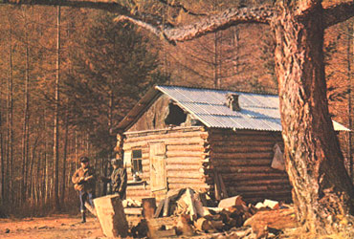
По имени этого дерева назван посёлок на берегу Байкала—Листвянка. В нём все дома построены из прочного, крепко пропитанного смолой дерева лиственницы. На горах, которые прижали село к самой воде, на обрывах, в падях — всюду растут кудрявые деревья, хвоя которых осенью желтеет, потом облетает, и всю зиму на чёрных веточках качаются маленькие лёгкие шишки. Шишки пустые, потому что в свой час высыпались семена на землю, чтобы появились на свет новые и новые лиственницы — удивительные байкальские деревья.
Листвянка вытянулась вдоль берега на десять километров. Сверху посёлок похож на гребешок. Основание гребешка — улица, одна сторона которой — дома, а другая — Байкал. По распадкам, там, где склоны двух гор образуют долину, тоже идут улицы. Как зубчики гребешка. А на горах пасутся козы, коровы.
Бухта
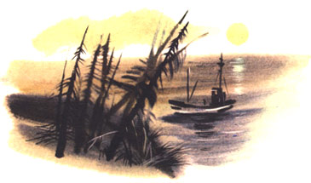
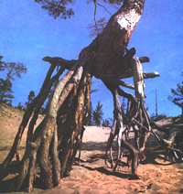
Мы плыли в лодке по синей байкальской воде. Подальше от берега вода переменила цвет, она стала тёмно-зелёной и словно светилась изнутри. Потом в ней отразились горы, и лодка срезала будто нарисованные на воде голубовато-белые снежные вершины, они начинали качаться, размываться. Потом Байкал опять стал синим.
Похолодало, потому что и летом вода, оказывается, нагревается посередине Байкала только до тринадцати градусов, а тут ещё ветер навалился. Пришлось куртки надеть. И это в июле, когда на берегу так жарко, что на асфальте остаются следы каблуков.
Бухта появилась неожиданно, с левого борта: полукруглая, словно её вырезали огромными ножницами. Вдалеке, над лесом, поднималась гора, похожая на задумчивого великана. На песке стояли неподвижно олени с зелёными рогами. Сказочная страна!
Сквозь толщу воды в бухте видны цветные яркие камни, поляны зелёных водорослей, по донному песку ходят полупрозрачные тени от волн и ряби, лучи солнца гуляют на дне, из любопытства заглядывая во все уголки.
Бухта называется Песчаной.
Олень - Зеленые рога
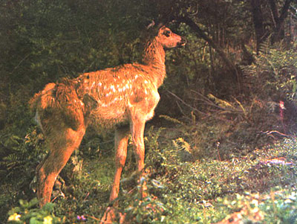
Рыбы уплыли, птицы разлетелись, когда мы причалили. Только олень — зелёные рога стоит неподвижно. Да откуда он взялся, олень — зелёные, бархатные рога? А вот откуда.
Упало весной в тёплый влажный песок семя сосны. А может быть, лежало в нём с осени, закопанное птицей кедровкой. Пригрело солнце. Семя корешок пустило. Проросло тоненькой мягкой метёлочкой. Год за годом поднималась новая жительница тайги, крепла. Чтобы выросло большое хвойное дерево, нужно по крайней мере сто лет. Для человека это большой срок, а для дерева — не очень. На Байкале есть лиственницы и кедры, которым по шестьсот и даже по восемьсот лет!
Ну вот, выросла сосенка, стал с ней играть ветер. Как налетит с Байкала, как схватит её за ветви — вот-вот вытащит и унесёт. А деревце крепче корнями за землю держится. Тогда ветер пускается на хитрость. Оставит в покое игольчатые лапы сосенки, станет песок под ней разбрасывать. А она ещё сильнее за землю держится. Растут её корни, вытягиваются, как ноги оленя, ветер выметает из-под них песок. Сотни лет длится эта игра не на жизнь, а на смерть. Но тот, кто крепко держится за родную землю, всегда выживает. Так и появились сосны, похожие на оленей с зелёными рогами. И растут они в единственном месте на свете — на Байкале.
Стеклянная рыбка
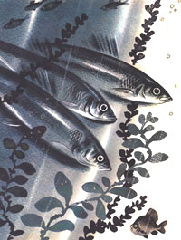
Нам помахали с борта научного судна. Мы причалили, привязали лодку и поднялись по трапу на палубу. Учёные только что особой сетью выловили в глубине Байкала много всякой всячины: большущего жирного омуля, бычков-жёлтокрылок с плавниками, похожими на золотистые перепончатые веера, разных малюсеньких рачков, смешно шевелящих усами.
— Все эти жители,— торжественно сказали нам,— эндемики.
— Что? Кто?
— Эндемики — значит, больше нигде на земле не повторяющиеся, живущие только здесь. В Байкале. Понятно?
Понятно, что ни таких рыб, ни таких рачков не найдёшь ни в Балтийском море, ни в Тихом океане. Дальние родственники, может быть, и есть, а вот таких не найдёшь.
— А вот это,— говорят нам учёные,— чудо Байкала, рыбка голомянка.
Стеклянная, полупрозрачная, подёрнутая почти неприметными розоватыми разводами, как на мыльном пузыре, рыбка лежала на газете. И сквозь голомянку, как через увеличительное стекло, мы прочитали: «...а девочки Маша Клюева и Аня Горбунова спели песенку».
— Она что, из стекла?
— Нет, она прозрачна, потому что состоит почти из одного жира. У голомянки к тому же нет чешуи. Вообще эта рыбка поразительная. Её в озере много, а в сети она попадает редко.
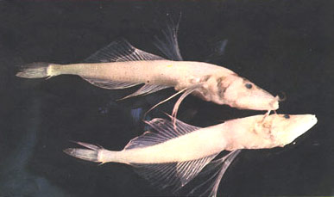
— Хитрая?
— Ещё какая хитрая! Она, понимаете, живёт в одиночку. Все рыбы собираются в стаи, а каждая голомянка живёт сама по себе. И ещё вот что интересно. Омуль, и сиг, и вот эти бычки плавают вдоль и поперёк, а голомянка только вверх и вниз, у неё нет сильных плавников, так что она покоряется воле волн. А ещё голомянка не мечет икры, как другие рыбы, а приносит живых мальков сразу две, а то и три тысячи.
Пока нам всё это рассказывали, рыбки не стало: на газете расползлось большое жирное пятно. Да косточки лежали посередине.
—А где голомянка?
— Ух, ты! — спохватился один из учёных.— Пока я тут её расхваливал, она взяла и растаяла..
Как Байкал сердится
Был вечер, солнце висело в низких облаках, и вода казалась твёрдой, как створка морской раковины. Синий, фиолетовый, оранжевый цвета перемешались, и вода светилась.
— Какое перламутровое озеро! — закричал я.
— Море Байкал! Славное море! — сказал лодочник.
— Ага, море...— смущённо согласился я.
Но было уже поздно. Ещё не было ветра, а вода вдруг странно закачалась, будто кто-то огромной рукой взялся за байкальские берега и стал раскачивать каменное ложе озера-моря. И тут навалился ветер, мотор с трудом одолевал его. Мы то прорывались на несколько метров к Листвянке, то оказывались отброшенными назад. А ветер вспенивал воду, срывал с неё гребни, закручивал тысячами белых косичек.
— «Горная» дует! — закричал лодочник.— Опасный ветер...
Но вот между двумя сильными шквалами «горная» чуть притихла, лодка рванулась к молу, и через минуту мы были уже за волнобоем.
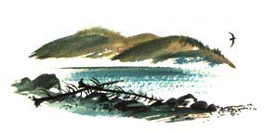
— Ух! — сказал лодочник.— Везучие мы, однако!
Всю ночь дула «горная». Но на берегу она была уже нестрашной. Давила на стёкла, царапала стены, брызгала туманной пылью, которую слизывала с пенных гребней. Под этот гул мы и уснули, Я увидел во сне нашу лодку, отважно летящую среди водяных валов. Потом Славное море затихло, выбросив на берег прозрачную рыбку. Вот-вот растает рыбка голомянка. Я бегом слетел с откоса, бросил рыбку голомянку в тихую воду, она встрепенулась и спросила:— Чего тебе надобно, старче?
— Чтобы успокоилось Славное море, чтобы перестал сердиться Байкал... Утром море было тихим и пронзительно синим. Задумчиво гляделись в его воды берёзы и лиственницы. Высоко в небе плыли белые облака...

Байкальская нерпа
Байкальская нерпа или байкальский тюлень (Pusa sibirica) - эндемик озера Байкал, один из трёх пресноводных видов тюленя на планете.
Обитает по всему озеру, особенно широко в северной и средней его частях. На берега Ушканьих островов, греться на камни приплывает большое количество этих животных.
Научное описание животного сделал И.Г.Гмелин, который разносторонне изучал природу озера в составе 2-й Камчатской экспедиции под руководством В. Беринга.
Средняя длина тела взрослой нерпы - 165 см. Вес от 50 до 130 кг, самки по массе больше самцов. Линейный рост заканчивается у нерп к 17-19 годам, а весовой продолжается до конца жизни. Живут до 55 лет.
Основная пища нерпы - голомянка и байкальские бычки. Омуль и другая рыба попадается в пищу нерпе случайно и в очень небольшом количестве. В год взрослая нерпа съедает до 1 тонны рыбы.
В возрасте 3-6 лет нерпы становятся половозрелыми. Беременность длится 11 месяцев. Одного, реже двух детёнышей нерпа рождает в марте в подготовленное снежное логово. Вес новорожденного детеныша до 4 кг. Около 4-6 недель детёныш проводит внутри логова, питаясь молоком матери. К моменту разрушения логова он успевает практически полностью полинять с серебристого или серебристо-серого на буро-коричневый цвет.
По учёту сотрудников Лимнологического института, в настоящее время в озере Байкал обитает около 100 тыс. тюленей.
Промысел запрещён с 1980 г. Нерпа внесена в "Красную книгу МСОП", как вид, близкий к исчезновению.

Лепка «Байкальская нерпа»
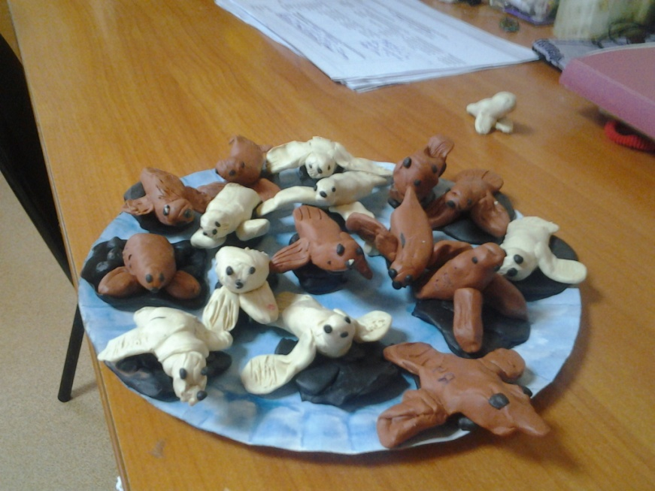
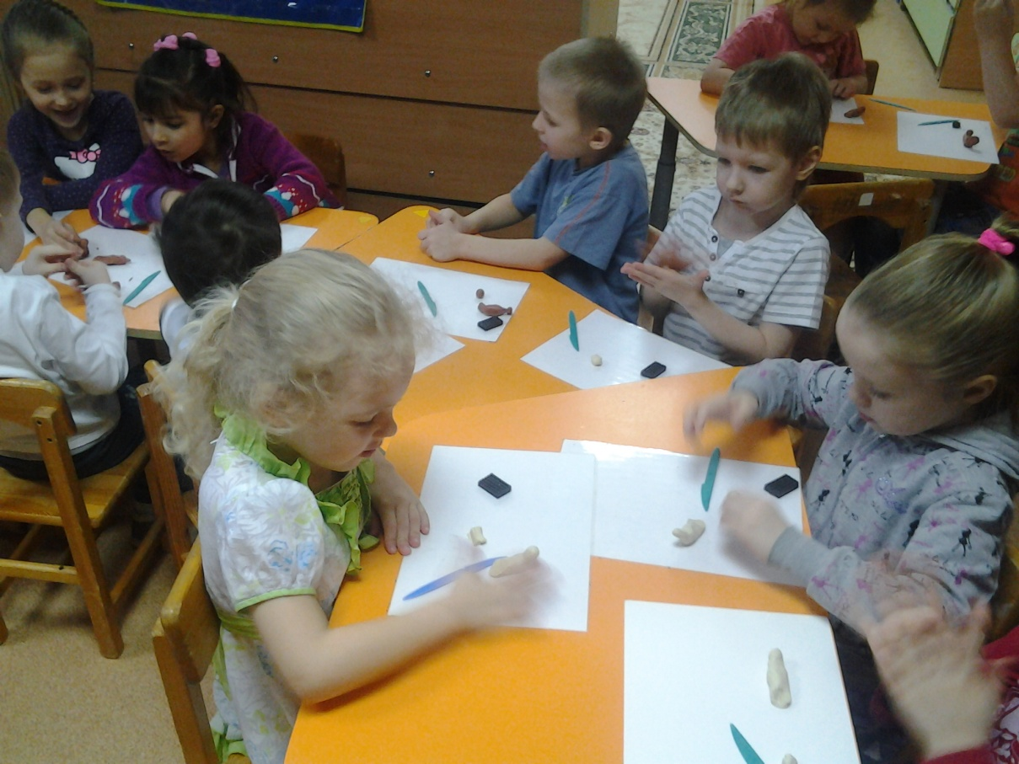

Аппликация «Озеро Байкал зимой»
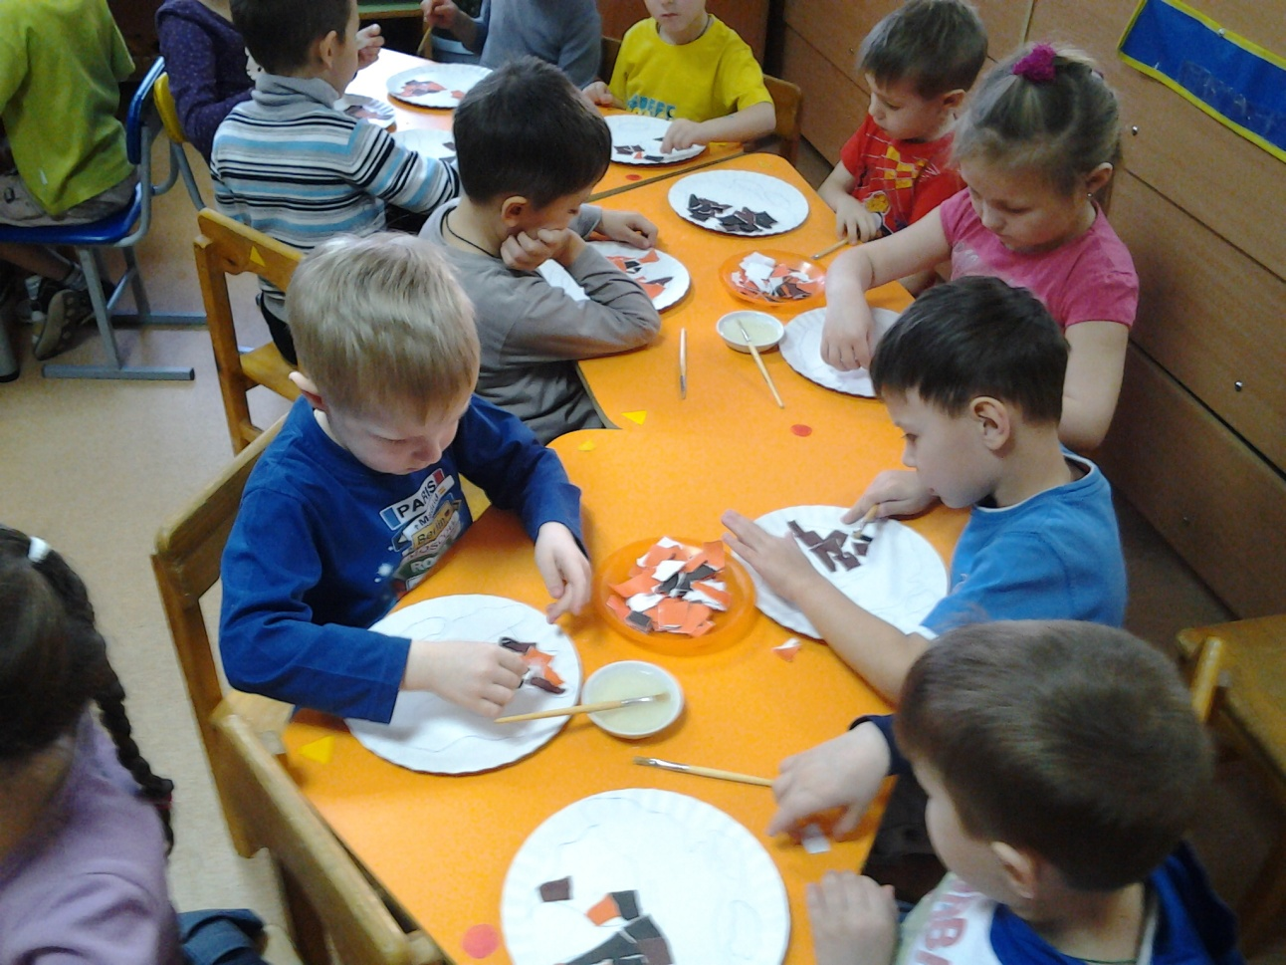

МАКЕТ ОЗЕРА БАЙКАЛА
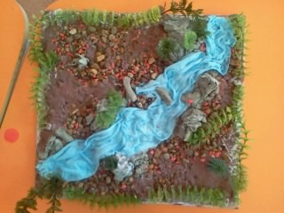
Конспект занятия по развитию речи в старшей группе детского сада
Тема: «Путешествие в страну слов»
Цель – познакомить детей с понятием слова «Фантазия»; закрепить знания детей о солнце, небе, облаках;Задачи:
Ход
I Организационный момент
Звучит волшебная музыка природы. В группу входит педагог и приглашает детей отправиться в путешествие в страну слов.
Воспитатель:
- Ребята к нам пришло письмо из волшебной страны слов! Пишет нам Фея слов. Она приглашает нас в гости , но, попадая в эту страну, люди меняются. Хотите узнать как?
Дети:
- Хотим!
Воспитатель:
– Тогда я предлагаю вам совершить путешествие в эту чудесную страну слов. Так как эта страна необычная, то и в путешествие мы отправимся необычным образом – с помощью фантазии. А что это такое? Вы знаете?
Ответы детей.
II Основная часть
Воспитатель:
- Фантазия – это наши мечты, когда мы что – то выдумываем, то, чего на самом деле нет.
- Итак, в эту страну мы попадаем с помощью фантазии. Давайте закроем глаза и представим, что мы летим на воздушном шаре сквозь облака. Сверху мы видим леса, поля, слышим журчание реки, чувствуем свежий запах воздуха после дождя. (Звучит волшебная музыка).
- Вот мы и прибыли! Откройте глаза. Но, что бы узнать, к кому мы сейчас отправимся в гости, отгадайте мою загадку:
Среди поля голубого яркий блеск огня большого
Не спеша огонь тот ходит, землю – матушку обходит,
Светит весело в оконце. Догадались?
Дети:
- Это солнце!
Воспитатель:
- А как вы догадались, что это солнце? Что помогло вам?
Вместе с воспитателем дети берутся за руки и идут по тропинке, обращая внимание на изображение солнца.
Физминутка
Воспитатель:
- Протяните ладони к солнышку, погрейте их.
- А теперь теплыми ладошками дотроньтесь до вашего лица. Давайте погладим его.
Наши ручки потянулись, наши губки улыбнулись.
(Медленно тянут руки вверх, улыбаются)
Воспитатель:
- Что можно сказать о солнышке? Какое оно?
Ответы детей.
Воспитатель:
- Давайте с ним поиграем. (Дети стают в круг).
Пальчиковая гимнастика.
Солнышко, солнышко, погуляй у речки
( шевелят пальцами обеих рук).
Солнышко, солнышко, разбросай колечки
(сжимают и разжимают кулаки).
Мы колечки соберем, золоченые возьмём
(выполняют хватальные движения руками).
Покатаем, поваляем
(трут ладонь о ладонь).
И назад тебе вернем.
(поднимают руки вверх и разжимают пальцы).
Воспитатель:
- Молодцы! А что вы можете сказать о небе? Каким оно бывает?
Ответы детей.
Воспитатель:
- Прекрасно! А присядьте, отдохните, на облака посмотрите.
(Звучит аудиозапись песни «Облака – белогривые лошадки…»).
- Похоже одно на Конька – горбунка, другое – распахнуто, словно пальто. А третье, похоже, не знаю на что.
- А вы когда - нибудь видели облака? На что они похожи?
Ответы детей.
Воспитатель:
- А вы знаете, что слова можно найти везде?
Я слова найду везде – и на небе, и в воде,
На полу, на потолке, на носу и на руке.
Вы не слышали такого? Не беда, играем в слово!
- Найдите слова на небе, прохлопайте их. (солнце, облака). Сколько раз хлопнули, значит столько слогов в этих словах. Теперь найдите слова на земле и так же прохлопайте их. Назовите предметы, изображенные на панно, прохлопайте их по слогам. Какие интересные слова!
- Ребята, а что еще есть на земле?
Дети:
- Реки.
Воспитатель:
- Скажите, что делает река? (звучит аудиозапись «Звуки реки»).
Дети:
- Река течет, журчит, шумит, бурлит, волнуется, шипит, плещется.

Воспитатель:
- Мы плывем по теплой речке, тихо плещется река.
(имитируют руками плаванье в воде).
- В небе тучки, как овечки, разбежались кто куда.
(выполняют потягивания вверх и в стороны).
Вот летит большая птица, плавно кружит над рекой
(выполняют движения руками, имитирующие махи крыльями).
Мы из речки вылезаем, чтоб обсохнуть.
(выполняют ходьбу на месте).
А теперь глубокий вздох и садимся на песок.
- Как вы думаете, кто еще может жить в реке?
Дети:
- В реке могут жить рыбы.
Воспитатель:
- Ах, дети, в этой стране случилась беда: в речке рыб заколдовали. Без вашей помощи Фее не обойтись. Чтобы рыбы попали в реку, их нужно назвать.
Воспитатель открывает картинки, прикрепленные к мольберту, дети называют и правильные картинки относят к реке.
- Какие рыбы у нас остались?
Дети:
- Дельфин, акула.
Воспитатель:
- Почему они не могут жить в реке?
Воспитатель подводит к тому, что морские рыбы живут в море или океане.
- Молодцы, ребята! Вы очень помогли Фее! Рыбы не умеют говорить, но умеют улыбаться, и улыбки у них разные:
Воспитатель читает стихотворение, а дети договаривают последние слова.
Если это рыбка – у нее улыбка, а если это рыбочка – у нее ….(улыбочка).
Если это рыба – у нее…(улыба), если это рыбина – у нее …(улыбина).
Если это рыбище – у нее…(улыбище).
- Вот какие улыбчивые рыбки обитают в нашей волшебной речке.
-Дует теплый ветерок, у меня есть кузовок.
В нем прекрасные слова – слова любви, слова добра!
- Я знаю слово, от которого мир становится прекрасней. Это слово – «Улыбка». Вот вы и улыбнулись. А вы знаете прекрасные слова? Тогда давайте добавим их в наш кузовок. А кузовок наш волшебный. Все слова он превращает в частички добра, тепла т нежности. Пусть они разлетятся по всему миру. Отправьте их в путешествие: вдохните носом воздух, губки трубочкой и плавно выдыхайте их через рот. (Дети достают из корзины конфетти и сдувают их с ладоней).
- Вот и наше путешествие подошло к концу. Пора возвращаться в детский сад. Закройте пожалуйста глаза. (Звучит волшебная музыка). Откройте глаза.
III Итог
Воспитатель:
- С какими рыбами мы познакомились?
- Какие слова делили на слоги?
- Теперь вы знаете, друзья, что есть волшебная страна! Я хочу пожелать, что бы вы всегда радовали друг друга прекрасными словами. А на память о нашем путешествии я дарю вам ключики от волшебной страны слов. Возьмите эти волшебные ключи и фантазируйте. Уверена, что вы узнаете еще очень много новых и добрых слов.
Воспитатель и дети прощаются с гостями.

